**第一个保健动作：伸展紧绷的背肌**

跪坐在垫上，双手往前贴近地面，骨盆往脚跟压下，尽量让后背延展，拉伸30秒。



**第二个动作，伸展紧绷的胸椎、臀肌**

做一个大的弓箭步，前侧腿的对侧手撑地，同侧手从肩胛骨开始打开，往上延伸，拉伸30秒。

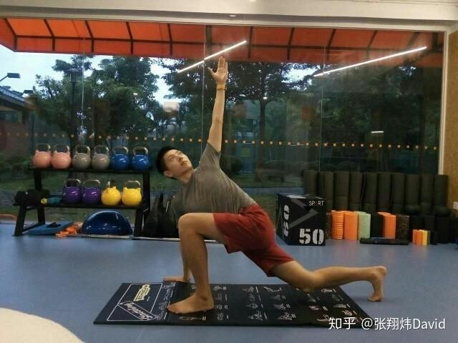

**第三个动作，伸展紧绷的骨盆深层肌肉**

做一个大的弓箭步，前侧腿的对侧手打开，骨盆先往下再往前推，对侧手往前侧腿的方向微倾，拉伸30秒。

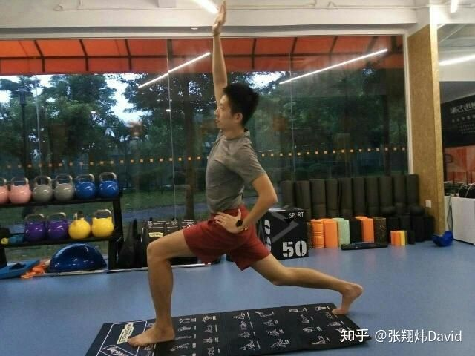

**第四个动作，激活肩胛骨肌肉**

做一个大的弓箭步，身体转向前侧腿的方向，双手合十，肩胛骨往中间加紧，拉伸训练30秒。

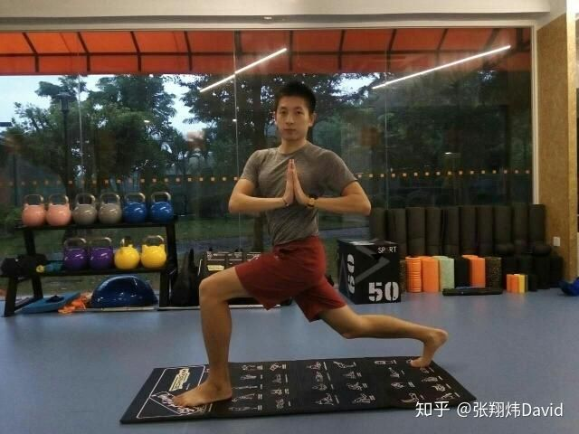

**第五个动作，拉伸紧绷的臀肌**

翘二郎腿，上方腿的小腿尽量平行于地面，拉伸训练30秒

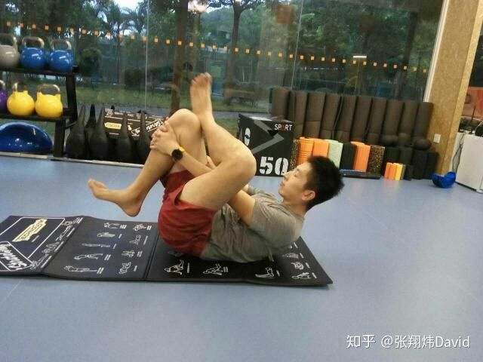

**第六个动作，激活核心深层肌肉**

侧桥，保持身体一直线，坚持30秒。

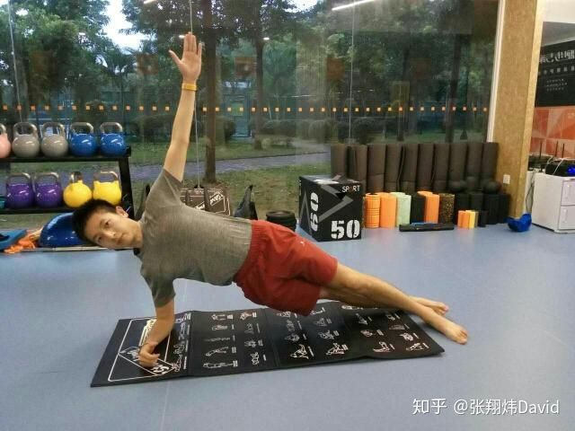

**第七个动作，激活背肌、臀肌核心肌群**

超人式，抬起对侧手腿，保持身体后背一直线，注意不能塌腰，坚持30秒。

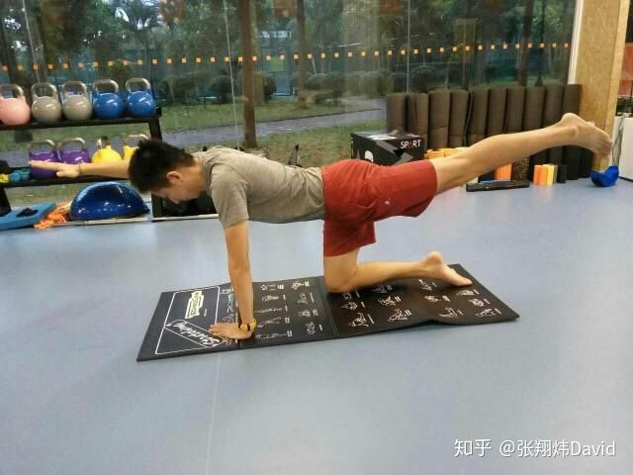

**小结：**

如果动作正确，以上7个动作，可以缓解很多腰痛问题。因为腰痛的主要问题是因为肌肉不稳定，造成腰椎压力过大。

下图的左面这张图是收紧腹肌的时候，骨盆保持正确的姿势，腰椎美元压力；右面这张图，当腹肌无力时，骨盆前倾，造成腰椎压力增加。

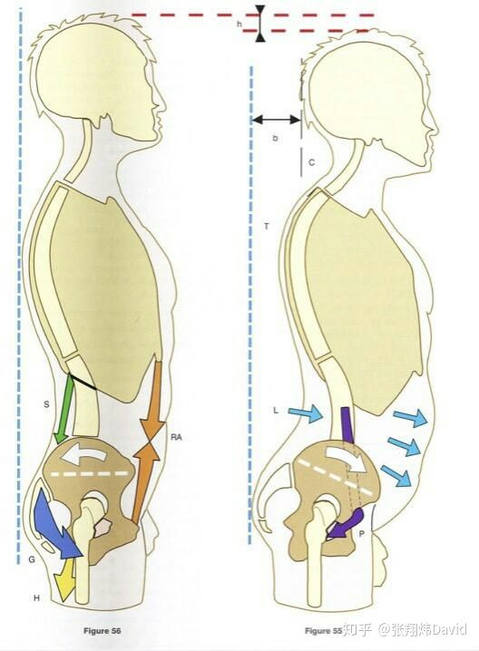结构决定功能，功能影响结构

泡沫轴放松训练：

第一个动作是将震动泡沫轴放在臀肌的下面

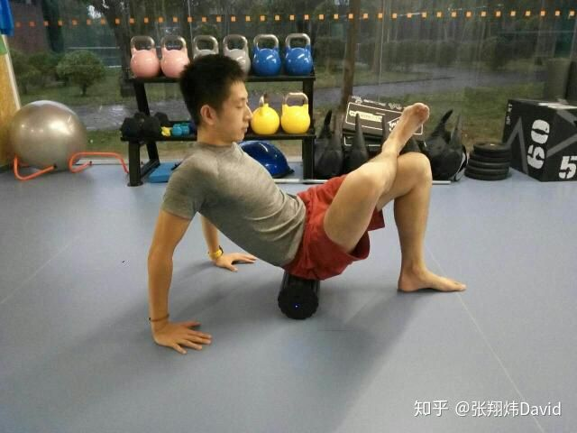

第二个动作在大腿下方：

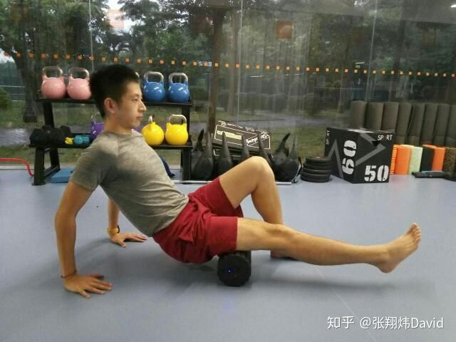

第三个动作，放松后背：



第四个动作，身体侧屈：

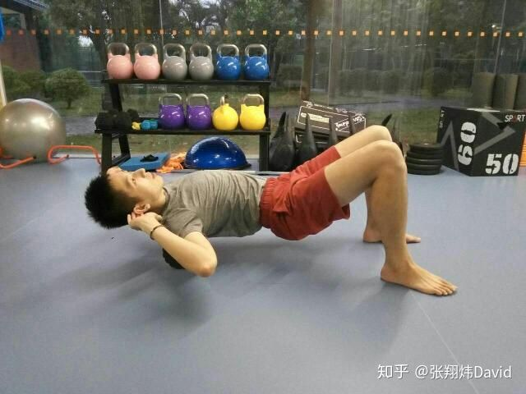

第五个动作，卷腹：

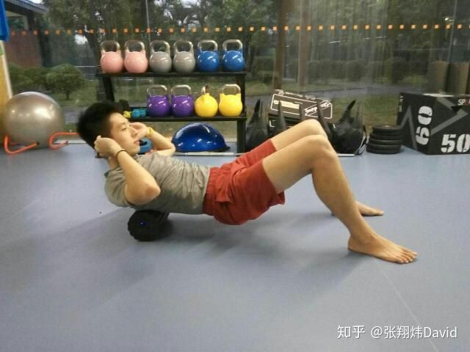

第六个动作，后伸：

已经腰痛的人，不要做这个动作